Validando Sprint 3
“Flora”
[Flora]
Fecha:[10/10/2026]

Tabla de contenido

Contenido
Datos del documento 3
Planilla product backlog con registro de avances día a día y validación del product owner. 4
Gráfico de avance del sprint 1. 4
Pila del producto actualizada. 4

Datos del documento

Histórico de Revisiones
Versión | Fecha | Descripción/cambio | autor
1.0 | 07/10/2026 | Levantamiento preliminar de requerimientos para los módulos de Visión por Computador, IA botánica y evaluación fotométrica (HU-FLOR-009 y HU-FLOR-010). | Alberto maulen
2.0 | 07/10/2026 | Consolidación de la plantilla normativa del Product Backlog e integración de metadatos faltantes . | Diego daile
2.5 | 09/10/2026 | Asignación de Puntos de Historia (PH) y mapeo inicial de dependencias para la totalidad del backlog (Sprint 3) | Jose delgado
3.0 | 10/10/2026 | Consolidación y aprobación de la Pila del Producto del Sprint 3 ($23PH$ acumulados ) | Jose Delgado

Información del Proyecto
Organización | Duoc UC. Escuela de Informática y Telecomunicaciones
Sección | 004 D
Proyecto (Nombre) | Flora
Fecha de Inicio | 22/09/2026
Fecha de Término | 23/09/2026
Patrocinador principal | Viveros en melipilla Jardin las acacias
Docente | Juan hernandez

Integrantes
Rut | Nombre | Correo
21.378.888-4 | Jose delgado | jos.delgado@duocuc.cl
21.824.048-8 | Alberto Jesus Maulen Loyola | al.maulen@duocuc.c
21.743.504-8 | Diego Daile Alvarez | di.daile@duocuc.cl

Planilla product backlog con registro de avances día a día y validación del product owner.

Historia | Tarea | Horas estimadas |  | Horas realizadas por día |  |  |  |  |  | Estado
Historia | Tarea | Horas estimadas | Responsable | 1 | 2 | 3 | 4 | 5 | Total | (A/R)
HU-FLOR-009 | H9-T1: Orquestación del servicio en Django REST para el consumo e integración con la API pública de Pl@ntNet v2. | 9 hrs | Diego Daile | 4 | 3 | 2 | 0 | 0 | 9 hrs | A
HU-FLOR-009 | H9-T2: Desarrollo del módulo cliente móvil para captura, compresión de fotos (JPEG $<1MB$) y envío a la API. | 8 hrs | Alberto Maulén | 3 | 3 | 2 | 0 | 0 | 8 hrs | A
HU-FLOR-009 | H9-T3: Pruebas de estrés de red, optimización de payloads y validación del tiempo de respuesta SLA $<3s$. | 7 hrs | Jose Delgado | 1 | 3 | 3 | 0 | 0 | 7 hrs | A
HU-FLOR-010 | H10-T1: Desarrollo del módulo cliente para la captura de imágenes de entorno e interfaz de evaluación de luz. | 5 hrs | Alberto Maulén | 0 | 2 | 3 | 0 | 0 | 5 hrs | A
HU-FLOR-010 | H10-T2: Implementación del algoritmo backend para procesamiento de histogramas de luminosidad y factor de evaporación. | 6 hrs | Diego Daile | 0 | 2 | 4 | 0 | 0 | 6 hrs | A
HU-FLOR-010 | H10-T3: Pruebas de integración para validación de datos lumínicos con diversas condiciones de iluminación física. | 5 hrs | Jose Delgado | 0 | 0 | 3 | 2 | 0 | 5 hrs | A
HU-FLOR-011 | H11-T1: Programación de la interfaz del cuestionario interactivo de contingencia botánica en la app móvil. | 5 hrs | Alberto Maulén | 0 | 0 | 2 | 3 | 0 | 5 hrs | A
HU-FLOR-011 | H11-T2: Desarrollo del endpoint backend de soporte para el árbol de decisión del diagnóstico manual asistido. | 6 hrs | Diego Daile | 0 | 0 | 2 | 4 | 0 | 6 hrs | A
HU-FLOR-011 | H11-T3: Simulación de fallas de red y timeouts ($t>3s$) para la conmutación automática al modo Fallback. | 5 hrs | Jose Delgado | 0 | 0 | 1 | 2 | 2 | 5 hrs | A
HU-FLOR-012 | H12-T1: Construcción del motor de reglas de inferencia para detección de patologías y síntomas en plantas. | 6 hrs | Diego Daile | 0 | 0 | 0 | 3 | 3 | 6 hrs | A
HU-FLOR-012 | H12-T2: Desarrollo del formulario móvil de ingreso de síntomas foliares y consulta del estado de salud. | 5 hrs | Alberto Maulén | 0 | 0 | 0 | 2 | 3 | 5 hrs | A

Gráfico de avance del sprint 2.
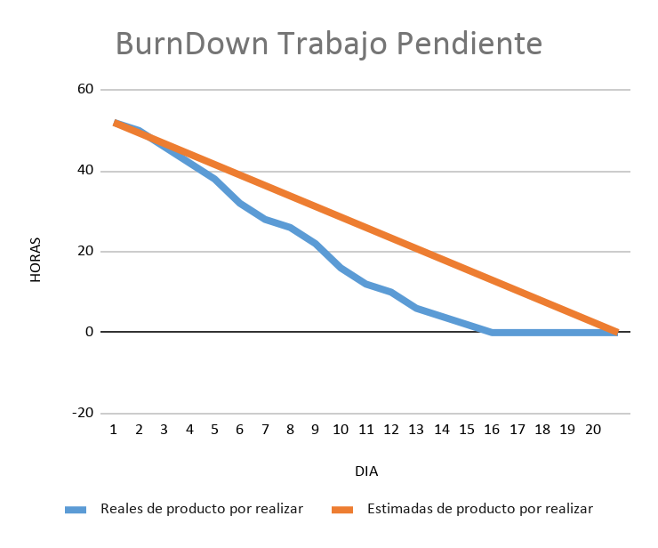

Pila del producto actualizada.
ID | Historia de Usuario | Estimación | Prioridad
HU-FLOR-009 | Reconocimiento Botánico IA:  Como un usuario principiante en botánica, necesito capturar una fotografía de mi planta o semilla para que el modelo de IA clasifique la especie, con la finalidad de conocer sus requerimientos biológicos en un tiempo menor a 3 segundos. | 8 PH | Alta
HU-FLOR-010 | Evaluación de Luminosidad:  Como un usuario urbano, necesito fotografiar la zona de ubicación de mi planta, con la finalidad de que el backend analice cualitativamente el nivel de luminosidad ambiental del entorno. | 5 PH | Alta
HU-FLOR-011 | Fallback Manual Asistido:  Como un usuario en zonas con baja conectividad, necesito responder un cuestionario botánico asistido cuando la IA no responda, con la finalidad de obtener un diagnóstico técnico sin que la aplicación colapse. | 5 PH | Alta
HU-FLOR-012 | Diagnóstico de Salud Vegetal:  Como un usuario con plantas enfermas, necesito ingresar síntomas visuales u hojas dañadas, con la finalidad de recibir recomendaciones preventivas y corregir excesos o falta de riego. | 5 PH | Media

